Отчёт по лабораторной работе 5
Конфигурирование VLAN
Абрикосов Артем
Содержание

1 Цель работы
Получить основные навыки по настройке VLAN на коммутаторах сети.

2 Выполнение

2.1 Настройка VLAN, VTP и trunk-соединений в сети
- В Cisco Packet Tracer построена топология сети, состоящая из нескольких коммутаторов, рабочих станций и серверов.
Коммутаторы соединены между собой каналами, по которым передаются данные нескольких VLAN. Для этого используются trunk-соединения.
- 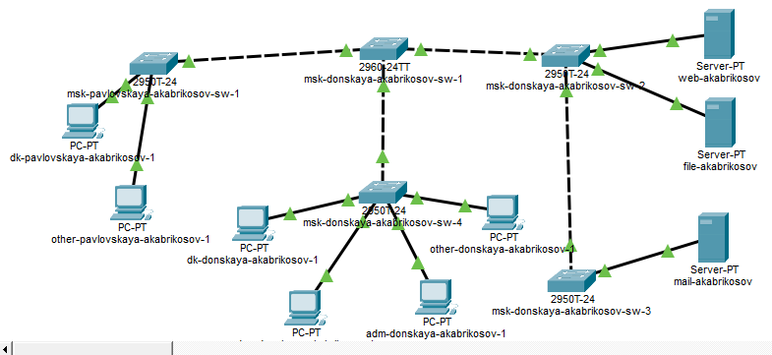
- Рис. 1: Топология сети с несколькими коммутаторами и серверами
- На центральном коммутаторе msk-donskaya-akabrikosov-sw-1 выполнена настройка режима VTP Server.
Задан домен VTP donskaya и пароль cisco. После этого на коммутаторе созданы VLAN согласно заданию:
  - VLAN 2 — management
  - VLAN 3 — servers
  - VLAN 101 — dk
  - VLAN 102 — departaments
  - VLAN 103 — adm
  - VLAN 104 — other
- Также настроены trunk-порты на интерфейсах, соединяющих данный коммутатор с другими коммутаторами сети.
- 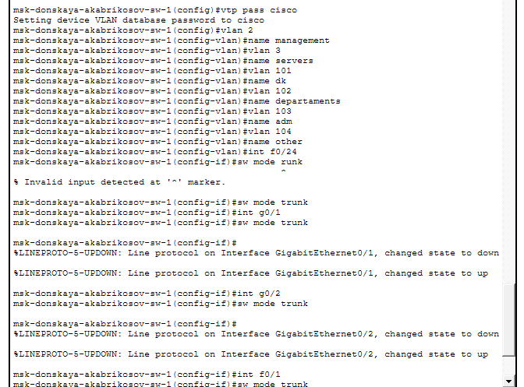
- Рис. 2: Настройка VLAN и trunk-портов на VTP-сервере
- Коммутатор msk-donskaya-akabrikosov-sw-2 настроен в режиме VTP Client.
Указан тот же домен donskaya и пароль cisco, что позволяет автоматически получить список VLAN от VTP-сервера.
- Интерфейсы, соединяющие коммутаторы между собой, переведены в режим trunk, а пользовательские порты настроены в режим access и назначены VLAN 3.
- 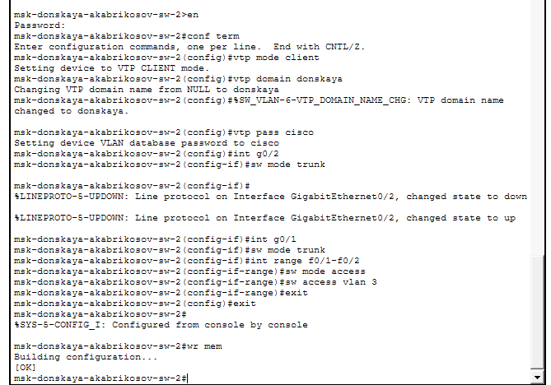
- Рис. 3: Настройка VTP-клиента и назначение VLAN на sw-2
- Аналогичная настройка выполнена на коммутаторе msk-donskaya-akabrikosov-sw-3.
Коммутатор переведен в режим VTP Client, подключён к домену donskaya, настроены trunk-интерфейсы и access-порты VLAN 3.
- 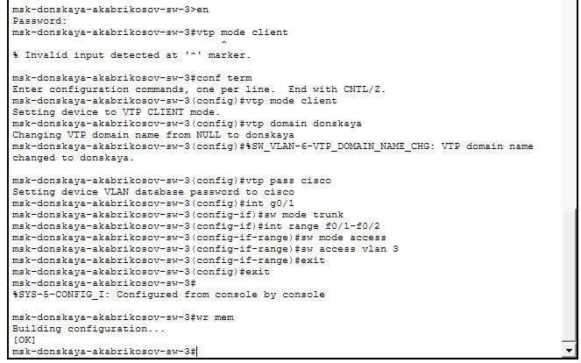
- Рис. 4: Конфигурация VTP-клиента на коммутаторе sw-3
- На коммутаторе msk-donskaya-akabrikosov-sw-4 выполнена настройка VTP-клиента и назначены VLAN для различных групп рабочих станций:
  - VLAN 101 — для рабочих станций подразделения dk
  - VLAN 102 — для сотрудников отделов
  - VLAN 103 — для административных пользователей
  - VLAN 104 — для прочих устройств
- Порты коммутатора настроены в режиме access и распределены по соответствующим VLAN.
- 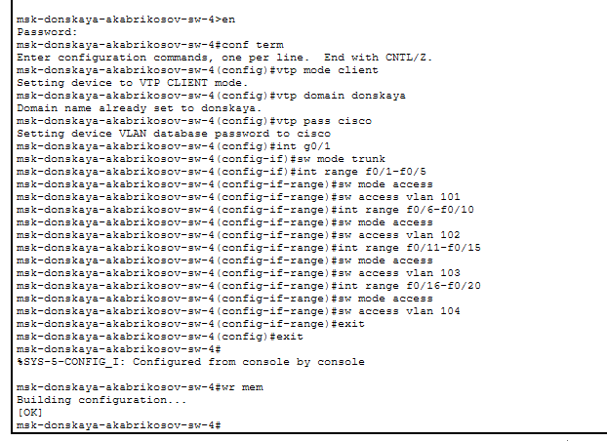
- Рис. 5: Назначение VLAN на коммутаторе sw-4
- Коммутатор msk-pavlovskaya-akabrikosov-sw-1 также настроен как VTP Client.
После подключения к VTP-домену donskaya список VLAN был автоматически получен от VTP-сервера.
Транковый интерфейс настроен для связи с другими коммутаторами, а пользовательские порты распределены по VLAN 101 и VLAN 104.
- 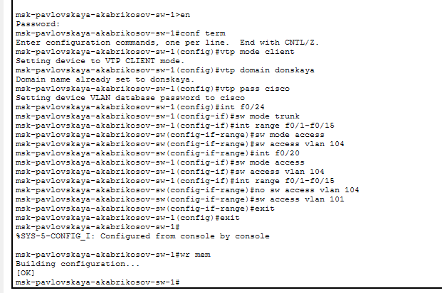
- Рис. 6: Настройка VTP-клиента и распределение портов VLAN

2.2 Настройка IP-адресации серверов и оконечных устройств
- На серверах сети выполнена настройка статических IP-адресов в соответствии с таблицей распределения адресов.
Параметры IP-адресации заданы во вкладке Desktop → IP Configuration.
Для всех серверов указана маска подсети 255.255.255.0 и основной шлюз 10.128.0.1.
- Серверы получили следующие IP-адреса:
  - web-akabrikosov — 10.128.0.2
  - file-akabrikosov — 10.128.0.3
  - mail-akabrikosov — 10.128.0.4
- 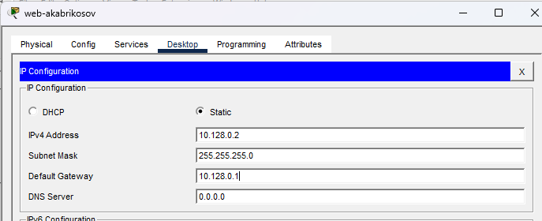
- Рис. 7: Настройка IP-адреса на сервере web
- 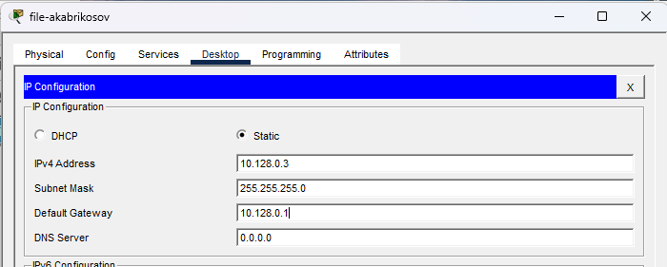
- Рис. 8: Настройка IP-адреса на сервере file
- 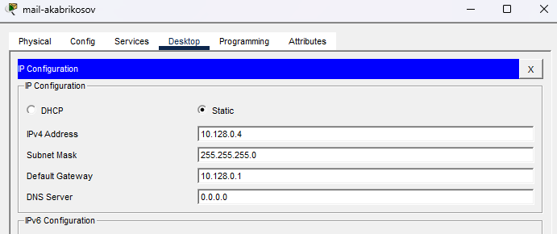
- Рис. 9: Настройка IP-адреса на сервере mail
- На рабочих станциях подразделения dk выполнена настройка статических IP-адресов из сети 10.128.3.0/24.
В качестве шлюза по умолчанию указан адрес 10.128.3.1.
- 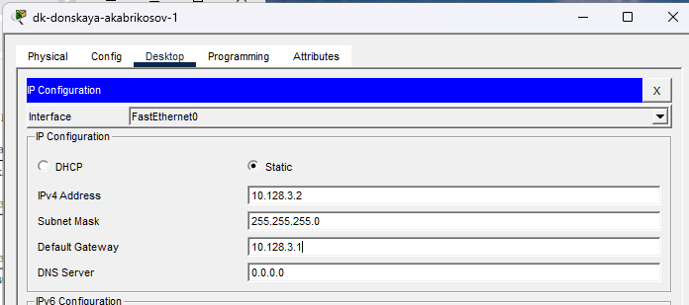
- Рис. 10: Настройка IP-адреса на рабочей станции dk-donskaya
- 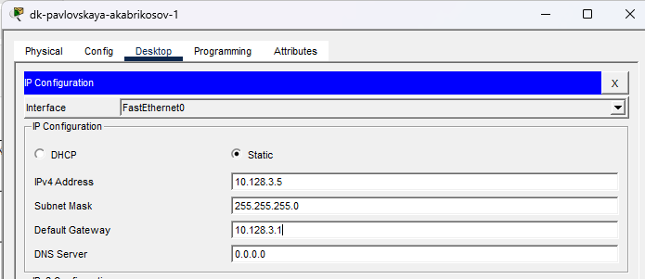
- Рис. 11: Настройка IP-адреса на рабочей станции dk-pavlovskaya
- Для рабочих станций подразделений сети departaments задана адресация из сети 10.128.4.0/24.
Основной шлюз для данной сети — 10.128.4.1.
- 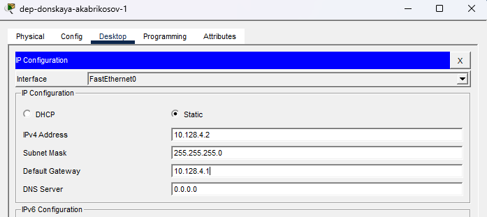
- Рис. 12: Настройка IP-адреса на рабочей станции departaments
- Для административных рабочих станций настроена сеть 10.128.5.0/24.
В качестве шлюза используется адрес 10.128.5.1.
- 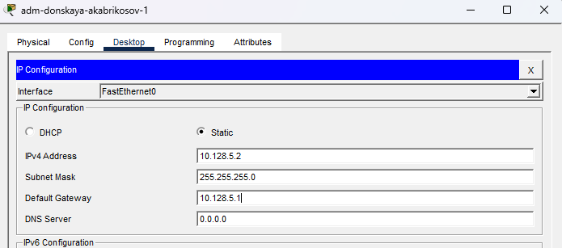
- Рис. 13: Настройка IP-адреса на административной станции
- Для устройств категории other выполнена настройка IP-адресов из сети 10.128.6.0/24 с использованием шлюза 10.128.6.1.
- 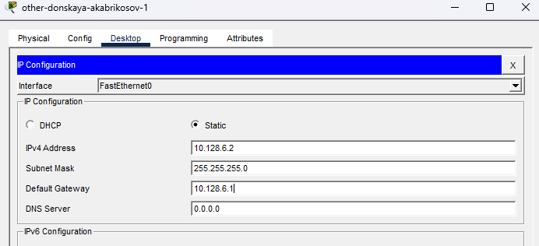
- Рис. 14: Настройка IP-адреса на рабочей станции other-donskaya
- 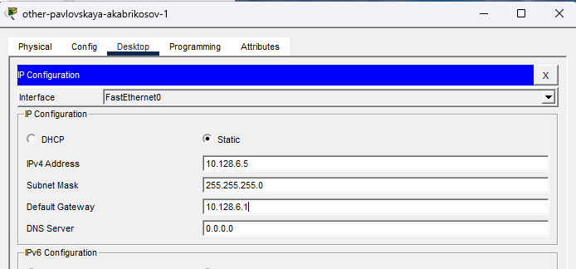
- Рис. 15: Настройка IP-адреса на рабочей станции other-pavlovskaya

2.3 Проверка доступности устройств и анализ передачи ICMP-пакетов
- После настройки IP-адресации выполнена проверка сетевой связности между устройствами с помощью команды ping.
Проверка проводилась между устройствами, принадлежащими одному VLAN, а также между устройствами из разных VLAN.
- При проверке связи между устройствами одного VLAN наблюдается успешная передача пакетов.
В ответ на отправленные ICMP-запросы получены сообщения Reply, что свидетельствует о корректной работе сети внутри одного VLAN.
- 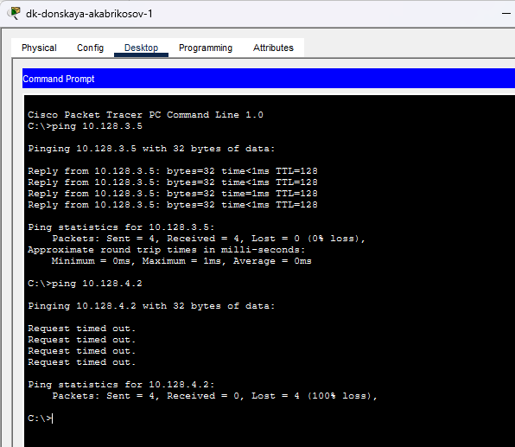
- Рис. 16: Проверка связи между устройствами одного VLAN
- При проверке доступности устройств, принадлежащих различным VLAN, ответы на ICMP-запросы отсутствуют.
В окне командной строки отображается сообщение Request timed out, что означает отсутствие маршрутизации между VLAN.
- 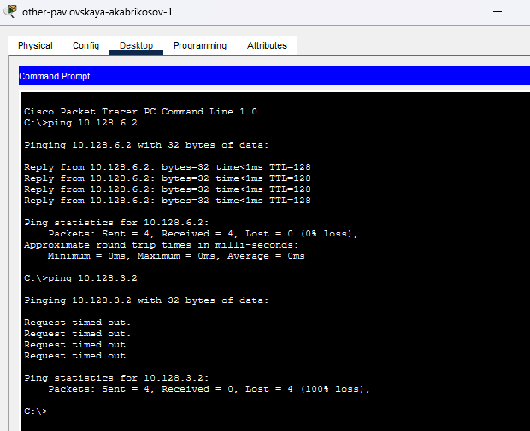
- Рис. 17: Проверка связи между устройствами разных VLAN
- Для более детального анализа передачи пакетов выполнен переход в режим Simulation в Cisco Packet Tracer.
С помощью инструмента Add Simple PDU инициирована передача пакета между устройствами сети, после чего отслежено его движение по сетевой инфраструктуре через коммутаторы.
- 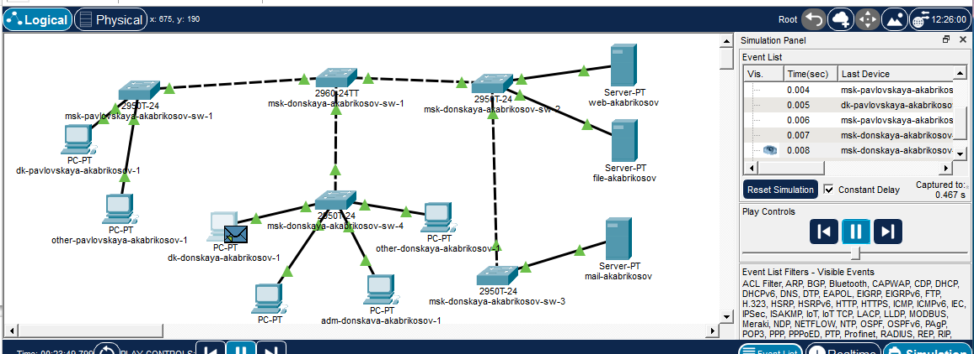
- Рис. 18: Передача пакетов в режиме симуляции
- В окне PDU Information исследовано содержимое передаваемого пакета.
Было рассмотрено формирование пакета на разных уровнях модели OSI.
На канальном уровне используется кадр Ethernet 802.1Q, содержащий MAC-адреса источника и назначения, а также VLAN-тег.
- 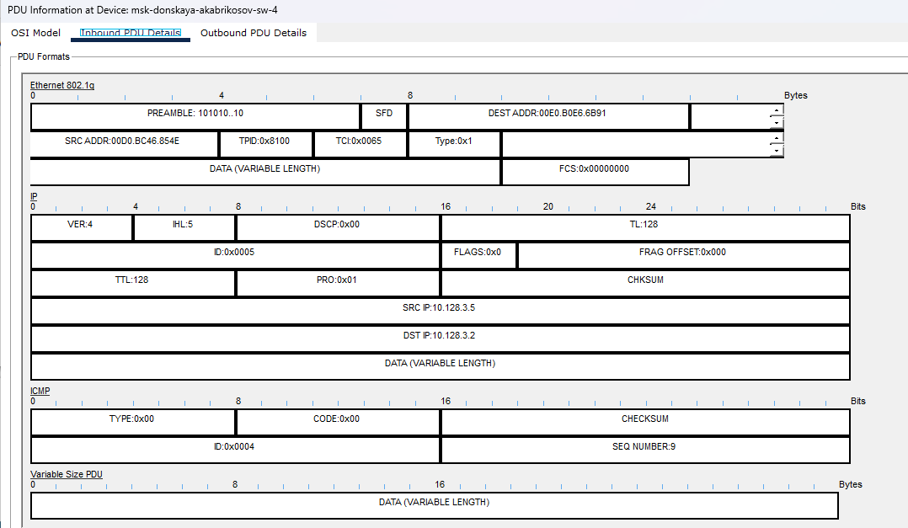
- Рис. 19: Структура передаваемого пакета и заголовки протоколов
- На сетевом уровне формируется IP-пакет, содержащий адрес источника и назначения.
Внутри IP-пакета передается сообщение протокола ICMP, которое используется для проверки доступности узлов сети.

3 Вывод
В ходе выполнения работы в Cisco Packet Tracer была построена и настроена коммутируемая сеть с использованием нескольких коммутаторов и виртуальных локальных сетей VLAN. Между коммутаторами были настроены trunk-соединения, обеспечивающие передачу трафика нескольких VLAN по одному физическому каналу.
На центральном коммутаторе выполнена настройка режима VTP Server и создан набор VLAN, соответствующий структуре сети. Остальные коммутаторы настроены в режиме VTP Client и автоматически получили информацию о VLAN из VTP-домена. На пользовательских портах коммутаторов настроен режим access и указана принадлежность к соответствующим VLAN.
На серверах и оконечных устройствах были заданы статические IP-адреса и адреса шлюзов по умолчанию в соответствии с выделенными подсетями. Выполнена проверка сетевой связности с помощью команды ping. Установлено, что устройства внутри одного VLAN успешно обмениваются пакетами, тогда как устройства из разных VLAN недоступны без настройки межсетевой маршрутизации.
С использованием режима Simulation в Packet Tracer изучен процесс передачи ICMP-пакета по сети. Проанализирована структура передаваемого кадра Ethernet 802.1Q, IP-пакета и ICMP-сообщения, а также рассмотрены заголовки задействованных протоколов и последовательность обработки пакета на различных уровнях модели OSI.

4 Контрольные вопросы
- Какая команда используется для просмотра списка VLAN на сетевом устройстве?
Для просмотра списка VLAN на коммутаторе Cisco используется команда show vlan brief.
Она отображает все созданные VLAN, их идентификаторы (VLAN ID), имена и порты, которые принадлежат каждому VLAN. Данная команда позволяет быстро определить структуру виртуальных локальных сетей на коммутаторе и проверить правильность назначения портов.
- Охарактеризуйте VLAN Trunking Protocol (VTP). Приведите перечень команд с пояснениями для настройки и просмотра информации о VLAN.
VLAN Trunking Protocol (VTP) — это протокол управления VLAN, разработанный компанией Cisco, который используется для централизованного управления VLAN в сети коммутаторов. VTP позволяет автоматически распространять информацию о VLAN между коммутаторами, находящимися в одном VTP-домене. Это упрощает администрирование сети, так как VLAN можно создавать и изменять на одном устройстве, после чего изменения автоматически распространяются на остальные.
- Основные режимы работы VTP:
  - Server — режим, в котором можно создавать, изменять и удалять VLAN. Информация о VLAN распространяется на другие коммутаторы домена.
  - Client — коммутатор получает информацию о VLAN от сервера, но не может изменять конфигурацию VLAN.
  - Transparent — коммутатор не участвует в синхронизации VLAN, но может пересылать VTP-сообщения дальше.
- Основные команды настройки и просмотра:
  - vtp domain <имя> — задаёт имя VTP-домена.
  - vtp mode server — переводит коммутатор в режим VTP-сервера.
  - vtp mode client — переводит коммутатор в режим VTP-клиента.
  - vtp password <пароль> — устанавливает пароль для VTP-домена.
  - vlan <номер> — создаёт VLAN.
  - name <имя> — задаёт имя VLAN.
  - show vtp status — отображает информацию о состоянии VTP.
  - show vlan brief — выводит список VLAN и назначенные им порты.
- Охарактеризуйте Internet Control Message Protocol (ICMP). Опишите формат пакета ICMP.
Internet Control Message Protocol (ICMP) — это служебный протокол сетевого уровня, используемый для передачи диагностических сообщений и уведомлений об ошибках в IP-сетях. ICMP применяется для проверки доступности узлов сети и анализа состояния сетевых соединений. Наиболее известный пример использования ICMP — команда ping, которая отправляет ICMP Echo Request и получает ответ Echo Reply.
- Формат пакета ICMP включает следующие основные поля:
  - Type — тип сообщения (например, Echo Request или Echo Reply);
  - Code — дополнительная информация о типе сообщения;
  - Checksum — контрольная сумма для проверки целостности пакета;
  - Identifier — идентификатор сообщения;
  - Sequence Number — порядковый номер пакета;
  - Data — область данных переменной длины.
- Охарактеризуйте Address Resolution Protocol (ARP). Опишите формат пакета ARP.
Address Resolution Protocol (ARP) — это протокол канального уровня, предназначенный для определения MAC-адреса устройства по известному IP-адресу в пределах одной локальной сети. Когда устройство хочет отправить пакет другому узлу сети, оно сначала определяет MAC-адрес получателя с помощью ARP-запроса. Узел с соответствующим IP-адресом отправляет ARP-ответ со своим MAC-адресом.
- Формат ARP-пакета включает следующие поля:
  - Hardware Type (HTYPE) — тип аппаратной среды (например, Ethernet);
  - Protocol Type (PTYPE) — тип сетевого протокола (например, IPv4);
  - Hardware Address Length (HLEN) — длина аппаратного адреса;
  - Protocol Address Length (PLEN) — длина сетевого адреса;
  - Operation (OPER) — тип операции (запрос или ответ);
  - Sender Hardware Address (SHA) — MAC-адрес отправителя;
  - Sender Protocol Address (SPA) — IP-адрес отправителя;
  - Target Hardware Address (THA) — MAC-адрес получателя;
  - Target Protocol Address (TPA) — IP-адрес получателя.
- Что такое MAC-адрес? Какова его структура?
MAC-адрес (Media Access Control Address) — это уникальный физический адрес сетевого интерфейса, назначаемый производителем оборудования. Он используется на канальном уровне модели OSI для идентификации устройств в локальной сети.
- MAC-адрес состоит из 48 бит (6 байт) и обычно записывается в шестнадцатеричном формате, например: 00:1A:2B:3C:4D:5E.
- Структура MAC-адреса:
  - Первые 24 бита (OUI — Organizationally Unique Identifier) — идентификатор производителя устройства.
  - Последние 24 бита — уникальный номер сетевого интерфейса, присваиваемый производителем.
- Такая структура обеспечивает уникальность каждого сетевого устройства в пределах глобальной сети.

